Заявление о присоединении к договору позволяет:
- выводить на Р/С (фирма или ИП)
- прием WebMoney без персонального аттестата
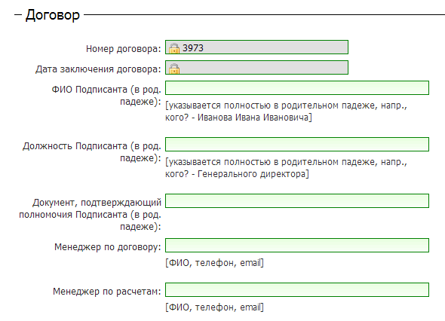
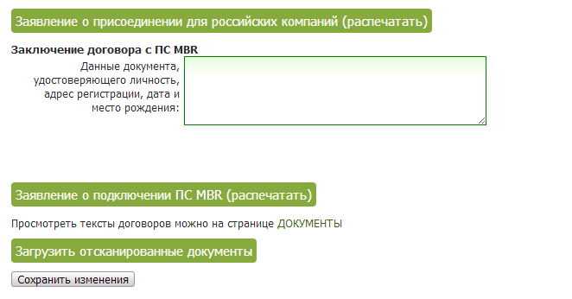
Заявление о присоединении к договору распечатывается из Кабинета Продавца (раздел «Администрирование - Фирмы»).
Присоединение в договору оформляется только с фирмами (ООО, ОАО, ЗАО, и тд) или индивидуальными предпринимателями (ИП), с частными лицами договор не заключается. Заявление необходимо заполнить со своей стороны, распечатать 2 экземпляра и подписать с Вашей стороны.
Образец-шаблон заявления о присоединении можно скачать здесь:
http://onpay.ru/docs/
Заполнять договор лучше из Кабинета Продавца (Администрирование - Редактировать фирму)
Там же - договор для иностранных компаний (выплаты в USD/EUR на расчетный счет и банковские карты).
ВНИМАНИЕ: вы можете заключить договор более оперативно, загрузив сканы через Кабинет продавца. Бумажные документы вы можете выслать позже или не высылать - если вам не нужен договор на бумаге с нашими печатями и подписями.
На этой же вкладке можно подать заявку на прием карт через шлюз №4 (MBR).
MBR позволяет принимать пластиковые карты по сниженному тарифу (2%), в ТОМ ЧИСЛЕ физическими лицами.
Статья 428 ГК РФ. Договор присоединения
1. Договором присоединения признается договор, условия которого определены одной из сторон в формулярах или иных стандартных формах и могли быть приняты другой стороной не иначе как путем присоединения к предложенному договору в целом.
2. Присоединившаяся к договору сторона вправе потребовать расторжения или изменения договора, если договор присоединения хотя и не противоречит закону и иным правовым актам, но лишает эту сторону прав, обычно предоставляемых по договорам такого вида, исключает или ограничивает ответственность другой стороны за нарушение обязательств либо содержит другие явно обременительные для присоединившейся стороны условия, которые она исходя из своих разумно понимаемых интересов не приняла бы при наличии у нее возможности участвовать в определении условий договора.
3. При наличии обстоятельств, предусмотренных в пункте 2 настоящей статьи, требование о расторжении или об изменении договора, предъявленное стороной, присоединившейся к договору в связи с осуществлением своей предпринимательской деятельности, не подлежит удовлетворению, если присоединившаяся сторона знала или должна была знать, на каких условиях заключает договор.

